contrôle de français
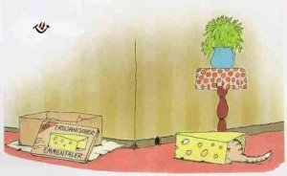niveau 2 classe
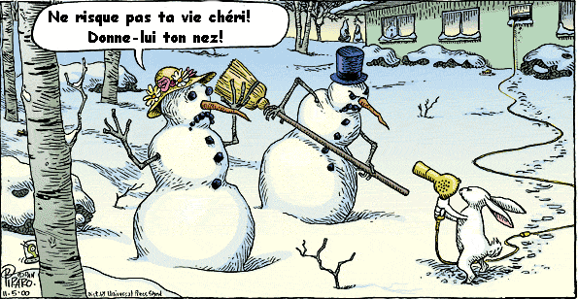

prénom……………………….résultat……….sur 100%

Bonne chance !!!! (sg)
Berätta fritt och utförligt om det som bilden föreställer:

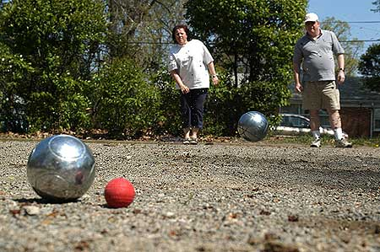
_________________________________

_________________________________

_________________________________

_________________________________

_________________________________

_________________________________

_________________________________

_________________________________

______________________________________________________________________________________

______________________________________________________________________________________

______________________________________________________________________________________

______________________________________________________________________________________

______________________________________________________________________________________

______________________________________________________________________________________

______________________________________________________________________________________

______________________________________________________________________________________

______________________________________________________________________________________

______________________________________________________________________________________

______________________________________________________________________________________

______________________________________________________________________________________

______________________________________________________________________________________

______________________________________________________________________________________

______________________________________________________________________________________

______________________________________________________________________________________

______________________________________________________________________________________

______________________________________________________________________________________

______________________________________________________________________________________

______________________________________________________________________________________

______________________________________________________________________________________

Stackars Kalle, questions

Vem är kung i Frankrike i början av 1498?
Är han gift?
var bor han?
vad tycker han om?
vad vill han göra den 7:e april 1498?
varför blir han otålig?
vad händer när han skyndar sig ut från slottet?
direkt efteråt, hur mår han?
vad händer på kvällen samma dag?
övrigt

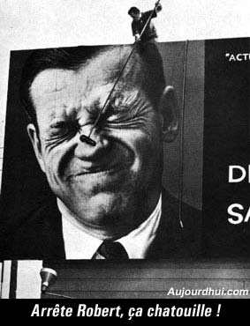
Perrier ; questions

Vad är Perrier?
varför heter det Perrier?
ungefär hur länge har källan varit känd?
var ligger källan?
vem har lanserat märket Perrier?
hur är flaskan? (hur ser flaskan ut?)
förklara varför flaskan fick denna form

övrigt

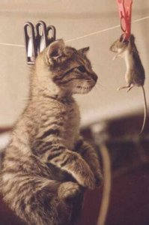
phrases utiles 1

kan jag hjälpa er?
tar man hand om er?
jag letar efter en vacker blus
vilken färg önskar ni?
vilken storlek har ni?
föredrar ni den här modellen eller den där?
tycker ni om gult?
jag vill bara titta lite
skulle ni kunna hjälpa mig, tack?
har ni kjolar på modet?
den här skjortan är för liten
var är provhytterna?
jaha, passar den er bra?
vad söker ni?
vill ni ha något elegant?
jag gillar inte alltför starka färger
jag älskar prickiga kläder
vilken färg är på modet just nu?
jag gillar den här randiga blusen
jag gillar inte den här rutiga t-shirten
det är en vacker prickig tröja
byxan är lite för trång
jag gillar den här röda byxan
har ni en storlek under?
har ni en storlek över?
jag avskyr randiga skjortor
har ni inte andra modeller?
vilken är er skostorlek?
jag har 50 i skostorlek
är skorna på rea?
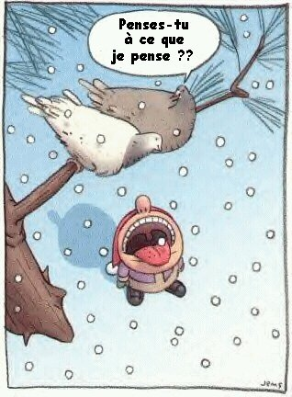

phrases utiles 2

för att komma till Louvren, tack?
ni går rakt fram
tag den tredje gatan till vänster
fortsätt rakt fram
i gathörnet därborta
följ denna gata
det finns inget öppet bageri här
gå ända till rödljusen
sväng den andra gatan till höger
hur dags stänger ni?
finns det en busshållplats i närheten?
kan man åka dit med buss?
det är mycket komplicerat
klädesbutiken ligger på er vänstra sida
gå över den här boulevarden
gå förbi det stora torget/den stora platsen
man måste ta tunnelbanan
tag linje 4 riktning Porte de Clignancourt
ni byter vid stationen Etienne Marcel
ni går av på stationen Concorde
ni måste gå av på Châtelet
se upp för ficktjuvar
stäng ordentligt era handväskor!
finns det en bank i närheten?
är det långt?
kan man gå dit till fots?
skulle ni kunna visa mig det på kartan?
ursäkta mig, känner ni till det här kvarteret?
jag letar efter en skoaffär
finns det en tunnelbanenedgång i närheten?
framför kaféet finns det en tidningskiosk
tobaken är bredvid posten
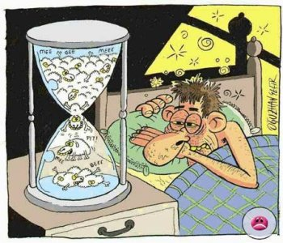

phrases utiles 3

hejsan, två bröd tack
hejsan, varsågod herrn, och med detta?
tre gifflar och två chokladbröd tack
och varsågod, är det allt?
ja, hur mycket blir det?
det blir 4,55 euro tack
varsågod 5 euro frun
och här är er växel, herrn, hej då och ha en bra dag
hej då, tack detsamma
har ni inte en mindre sedel?
har ni en liten påse, tack?
gärna herrn
nästa!
en smörgås med skinka och ost
har ni kylda drycker?
vi har Coca-Colaburkar
en glass tack
vilken smak?
vad finns det?
det finns vanilj, jordgubbe, choklad och äpple
med vispgrädde?
ja, mycket tack
en strut eller en bägare?
har ni en servett tack?
jag är ledsen, jag har inga mer servetter
Berthillon säljer de bästa sorbetglassarna i Paris
glassarna är billigare här
hur många kulor önskar ni?
en mjukglass tack
nej tack, utan vispgrädde tack
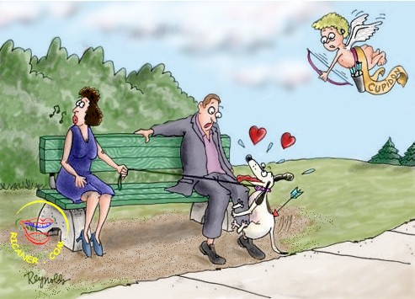

phrases utiles 4

välkommen till Paris!
ni är inte härifrån, eller hur
från vilket land är ni?
vi är från Sverige
vi kommer från Sverige
det är ett vackert land eller hur?
från vilket landskap är ni?
vi kommer från väster
vi bor i en alldeles liten stad
vad heter staden?
det är ett svårt namn, Årjäng
känner ni till Sverige?
nej, inte alls
är det första gången som ni är i Paris?
har ni redan varit i Paris?
vad har ni besökt idag?
vi har besökt Louvren
vi har varit i Eiffeltornet
vi har promenerat på Champs-Elysées
i morgon ska vi till Pompidoucentret
i kväll ska vi se Notre Dame
vad tycker ni om Paris?
tycker ni om den franska huvudstaden?
var bor ni i Paris?
vi är på skolresa här
har ni kommit med flyg eller med tåg?
och trivs ni här?
hur lång tid stannar ni?
vi stannar en vecka
vi åker hem till Sverige efteråt
vi har haft roligt här
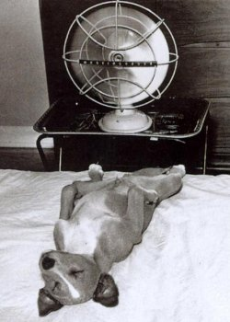
phrases utiles 5

hejsan, rum 19 tack
här är nyckeln
det finns ingen hiss
trappan är där borta bakom er
man måste lämna nyckeln i receptionen
det fattas lakan
det finns ingen tvål
duschen fungerar inte
har ni sovit bra?
jag har glömt nyckeln på rummet
kan ni öppna mitt rum?
har folket på rum 12 kommit hem?
lämna bagaget här
det finns inget varmvatten
hotellet är fullt
hur dags åker ni i morgon?
jag behöver min plånbok
kan man lämna pengar på rummen?
ring i den lilla klockan
vänta ett ögonblick, herrn
har ni stängt fönstren ordentligt?
det finns inga lediga rum
frukosten serveras från och med klockan 07.00
kan man ringa från rummet?
man måste slå 9 först
ni gör för mycket oljud
gå uppför trappan försiktigt, tack
tysta är ni snälla
kan ni ringa rum 14 tack?
finns det någon i rum 15?
han är inte där ännu
